муниципальное автономное дошкольное образовательное учреждение
муниципального образования город Краснодар
« Детский сад комбинированного вида №113»

Конспект занятия в младшей группе по аппликации

« ЗАЙЧИК ИГРАЛ НА БАРАБАНЕ»

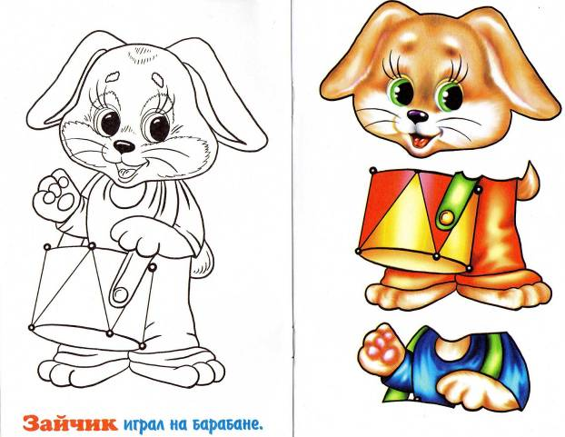

Воспитатель: Кравчук Евгения Васильевна
Предварительная работа:
Беседа о музыкальных инструментах.
Рассматривание разных видов музыкальных инструментов.
Материал и оборудование:
Картинка раскраска « зайчика с барабаном» и готовые шаблоны «зайчика с барабаном». Клей карандаш. Сказочный персонаж - Зайчик. Задачи:
- Совершенствовать умение аккуратно, намазывая готовые детали.
- Развивать ориентировку на листе бумаги, зрительное внимание
- Развивать мелкую моторику кистей рук.
- Воспитывать умение понимать и выполнять учебную задачу.
- Продолжать воспитывать у детей отзывчивость, сочувствие к сказочным персонажам, вызвать желание помогать им.
Ход занятия:
- Ребята! К нам кто-то пришел! Сейчас я посмотрю.
- К нам в гости пришел Зайка! Что-то он грустный! У него беда приключилась. Вот послушайте его историю. К Зайке любят ходить в гости его друзья - Котенок и Медвежонок. Зайка всегда играет со своими друзьями на музыкальных инструментах. Вот потерял где то свой барабан Зайка. Пошел Зая искать барабан и по дороге к вам попал, просит помощи - помогите найти барабан! Ребята, поможем Зайчику?
(Ответы детей)
- Тогда отправляемся в путь!
(Дети идут по ограниченной поверхности, изображающей дорожку)
- По ровненькой дорожке
Шагают наши ножки.
Шагают наши ножки
По ровненькой дорожке.
Маленькому Зайке барабан искали,
Через лужу перешли,
(Дети перешагивают силуэт лужи.)
Зайке барабан нашли!
- Давайте вспомним, как правильно надо наклеивать: намазывать клеем нужно всю поверхность, и делать это надо аккуратно. Прикладываю шаблон на силуэт картинки раскраски. (Все объяснение сопровождается показом)
- А сейчас немного отдохнем, поиграем с Зайкой и приступим к работе.

Физминутка.
- Девочки и мальчики,
Представьте, что вы зайчики.
Раз, два, три, четыре, пять,
Начал заинька скакать.
Лапки вверх и лапки вниз,
И присядь, и поднимись.
Зайке холодно сидеть,
Надо лапочки погреть.
Зайке холодно стоять,
Надо зайке поскакать.
Девочки и мальчики,
Представьте, что вы зайчики.
Кто-то Зайку испугал,
Зайка прыг - и ускакал!
(Дети садятся, выполняют аппликацию. По окончании Зайка благодарит детей, обещает больше не терять барабан.)
- Ребятки, почему Зайчик к вам сегодня приходил? Что он искал? Вам понравилось помогать Зайке? Вечером расскажите маме и папе - кому вы помогли и что вы сделали.
(Зайка прощается)
- Мне теперь домой пора! До свиданья, детвора!

